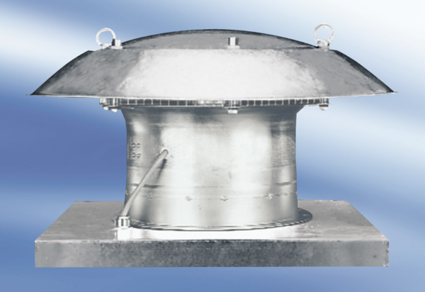Tourelle d'extraction hélicoïde DZD 40/42 AUnité de conditionnement : 1 pièceGamme:
Numéro de référence : 0087.0446Fabricant : MAICO

